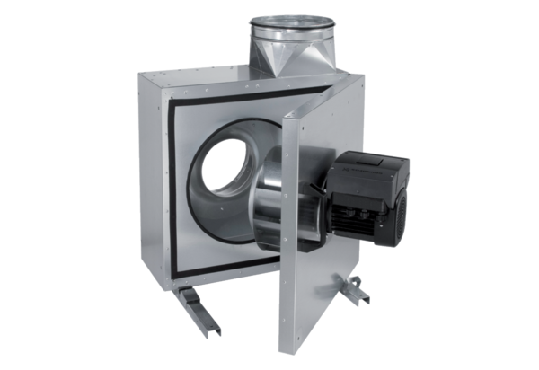Schallgedämmte Abluftbox EKR 31 FUVerpackungseinheit: 1 StückSortiment: E
Artikelnummer: 0080.0896Hersteller: MAICO

